|  |  |  |
| --- | --- | --- |
|  | УНИВЕРЗИТЕТ У НОВОМ САДУ  **ФАКУЛТЕТ ТЕХНИЧКИХ НАУКА У НОВОМ САДУ** |  |

Александар Стојановић

**Програмирање ограничења и клијент-сервер комуникација у реалном времену**

Дипломски рад

- Основне академске студије -

Нови Сад, 2023.

|  |  |  |
| --- | --- | --- |
|  | УНИВЕРЗИТЕТ У НОВОМ САДУ  **ФАКУЛТЕТ ТЕХНИЧКИХ НАУКА**  21000 НОВИ САД, Трг Доситеја Обрадовића 6 | Датум: |
|  |
| **ЗАДАТАК ЗА ИЗРАДУ ДИПЛОМСКОГ (BACHELOR) РАДА** | Лист: |
| 1/1 |

*(Податке уноси предметни наставник - ментор)*

| Врста студија: | **Основне академске студије** |
| --- | --- |
| Студијски програм: | **Рачунарство и аутоматика** |
| Руководилац студијског програма: | **проф. др Милан Рапаић** |

|  |  |  |  |
| --- | --- | --- | --- |
| Студент: | **Александар Стојановић** | Број индекса: | **РА 149/2019** |
| Област: | **Електротехничко и рачунарско инжењерство** | | |
| Ментор: | **проф. др Горан Сладић** | | |
| НА ОСНОВУ ПОДНЕТЕ ПРИЈАВЕ, ПРИЛОЖЕНЕ ДОКУМЕНТАЦИЈЕ И ОДРЕДБИ СТАТУТА ФАКУЛТЕТА ИЗДАЈЕ СЕ ЗАДАТАК ЗА ДИПЛОМСКИ РАД, СА СЛЕДЕЋИМ ЕЛЕМЕНТИМА:   * проблем – тема рада; * начин решавања проблема и начин практичне провере резултата рада, ако је таква провера неопходна; * литература | | | |

**НАСЛОВ ДИПЛОМСКОГ (BACHELOR) РАДА:**

|  |
| --- |
| **Програмирање ограничења и клијент-сервер комуникација у реалном времену** |

**ТЕКСТ ЗАДАТКА:**

|  |
| --- |
| Анализирати принципе програмирања ограничења и комуникације у реалном времену. Упознати се са радом OptaPlanner библиотеке за програмирање ограничења. Специфицирати и имплементирати апликацију за организацију и спровођење гимнастичких такмичења која ће користити наведену OptaPlanner библиотеку. Документовати решење. |

|  |  |
| --- | --- |
| Руководилац студијског програма: | Ментор рада: |
|  |  |

|  |
| --- |
| Примерак за:- Студента;  - Ментора |

# КЉУЧНА ДОКУМЕНТАЦИЈСКА ИНФОРМАЦИЈА

|  |  |
| --- | --- |
| Редни број, **РБР**: |  |
| Идентификациони број, **ИБР**: |  |
| Тип документације, **ТД**: | монографска публикација |
| Тип записа, **ТЗ**: | текстуални штампани документ |
| Врста рада, **ВР**: | Дипломски рад |
| Аутор, **АУ**: | Александар Стојановић |
| Ментор, **МН**: | проф. др Горан Сладић |
| Наслов рада, **НР**: | Програмирање ограничења и клијент-сервер комуникација у реалном времену |
| Језик публикације, **ЈП**: | Српски |
| Језик извода, **ЈИ**: | српски / енглески |
| Земља публиковања, **ЗП**: | Србија |
| Уже географско подручје, **УГП**: | Војводина |
| Година, **ГО**: | 2023 |
| Издавач, **ИЗ**: | ауторски репринт |
| Место и адреса, **МА**: | Нови Сад, Факултет техничких наука, Трг Доситеја Обрадовића 6 |
| Физички опис рада, **ФО**: | бр. поглавља / страница / цитата / табела / слика / графикона / прилога |
| Научна област, **НО**: | Електротехничко и рачунарско инжењерство |
| Научна дисциплина, **НД**: | Софтверско инжењерство |
| Предметна одредница /  кључне речи, **ПО**: | Гимнастика, ограничења, комуникација, планирање, распоред |
| **УДК** |  |
| Чува се, **ЧУ**: | Библиотека Факултета техничких наука, Трг Доситеја Обрадовића 6, Нови Сад |
| Важна напомена, **ВН**: |  |
| Извод, **ИЗ**: | Описано је шта су проблеми планирања и како се помоћу OptaPlannera они моделују и дефинисањем низа ограничења решавају. Такође, посвећена је пажња имплементацји web socket сервера, који омогућава оцењивање гимнастичара у реалном времену. |
| Датум прихватања теме, **ДП**: |  |
| Датум одбране, **ДО**: |  |
| Чланови комисије, **КО**: |  |
| Председник | др Име Презиме, звање |
| Члан | др Име Презиме, звање |
| Ментор | проф. др Горан Сладић |
| Потпис ментора | |

# KEY WORDS DOCUMENTATION

|  |  |
| --- | --- |
| Accession number, **ANO**: |  |
| Identification number, **INO**: |  |
| Document type, **DT**: | monographic publication |
| Type of record, **TR**: | textual material |
| Contents code, **CC**: | bachelor thesis |
| Author, **AU**: | Aleksandar Stojanović |
| Mentor, **MN**: | Goran Sladić, PhD, full. prof., FTN Novi Sad |
| Title, **TI**: | Constraint programming and real time client-server communication |
| Language of text, **LT**: | Serbian |
| Language of abstract, **LA**: | Serbian / English |
| Country of publication, **CP**: | Serbia |
| Locality of publication, **LP**: | Vojvodina |
| Publication year, **PY**: | 2023 |
| Publisher, **PB**: | author’s reprint |
| Publication place, **PP**: | Novi Sad, Faculty of Technical Sciences, Trg Dositeja Obradovića 6 |
| Physical description, **PD**: | br. poglavlja / stranica / citata / tabela / slika / grafikona / priloga |
| Scientific field, **SF**: | Electrical and Computer Engineering |
| Scientific discipline, **SD**: | Software Engineering |
| Subject / Keywords, **S/KW**: | Gymnastics, constraints, communication, planning, schedule |
| **UDC** |  |
| Holding data, **HD**: | Library of the Faculty of Technical Sciences, Trg Dositeja Obradovića 6, Novi Sad |
| Note, **N**: |  |
| Abstract, **AB**: | Planning problems have been described, along with how OptaPlanner is used to model and solve them by defining a series of constraints. Additionally, attention is given to the implementation of a web socket server, which enables real-time evaluation of gymnasts. |
| Accepted by sci. Board on, **ASB**: |  |
| Defended on, **DE**: |  |
| Defense board, **DB**: |  |
| president | Ime i prezime, zvanje na eng., PhD |
| member | Ime i prezime, zvanje na eng., PhD |
| mentor | Goran Sladić, PhD, full. prof., FTN Novi Sad |
| Mentor's signature | |

**Садржај**

[КЉУЧНА ДОКУМЕНТАЦИЈСКА ИНФОРМАЦИЈА 4](#_Toc143511807)

[KEY WORDS DOCUMENTATION 6](#_Toc143511808)

[1. Увод 10](#_Toc143511809)

[2. Проблеми планирања 12](#_Toc143511810)

[2.1 Проблем планирања јe НП-комплетан 12](#_Toc143511811)

[2.2 Hard и Soft ограничења 14](#_Toc143511812)

[2.3 Врсте решења проблема планирања 14](#_Toc143511813)

[2.4 Како OptaPlanner решава проблеме планирања 15](#_Toc143511814)

[3. Клијент - сервер комуникација у реалном времену 16](#_Toc143511815)

[3.1 Web socket 16](#_Toc143511816)

[3.2 Конкурентно програмирање у Go-у 17](#_Toc143511817)

[4. Апликација за организацију и спровођење гимнастичких такмичења 19](#_Toc143511818)

[4.1 Архитектура апликације 19](#_Toc143511819)

[4.2 Модел података 21](#_Toc143511820)

[4.2.1 Сервис за аутентификацију и ауторизацију 21](#_Toc143511821)

[4.2.2 Сервис за креирање и пријављивање на такмичења 22](#_Toc143511822)

[4.2.3 Сервис за креирање и оптимизацију распореда такмичара по справама 24](#_Toc143511823)

[4.2.4 Сервис за оцењивање такмичара 25](#_Toc143511824)

[5. Имплементација 27](#_Toc143511825)

[5.1 Креирање и оптимизација распореда 27](#_Toc143511826)

[5.1.1 Модел проблема 27](#_Toc143511827)

[5.1.2 Анотирање модела OptaPlanner анотацијама 28](#_Toc143511828)

[5.1.3 Дефинисање ограничења 32](#_Toc143511829)

[5.1.4 Проблем загављивања у локалном оптимуму 34](#_Toc143511830)

[5.2 Оцењивање такмичара у реалном времену 36](#_Toc143511831)

[5.2.1 Кориштене структуре података 37](#_Toc143511832)

[5.2.2 Отварање конекције и комуникација помоћу web socketa 38](#_Toc143511833)

[6. Демонстрација 43](#_Toc143511834)

[7. Закључак 53](#_Toc143511835)

[ЛИТЕРАТУРА 55](#_Toc143511836)

[БИОГРАФИЈА 57](#_Toc143511837)

# Увод

Гимнастика, као веома изазован и елегантан спорт, обухвата широк спектар категорија и правила за оцењивање, што захтева прецизност и посвећеност како такмичара, тако и судија. Судије морају пажљиво пратити сваки аспект изведбе, укључујући технику, креативност и вештину, како би донеле најтачније оцене. Овај ручни процес захтева велику концентрацију и сваки додатни посао попут прослеђивања и ручног сабирања оцена представља оптерећење по судије. Такође, ручни унос оцена и њихова даља обрада склони су грешкама које су недопустиве у професионалном спорту, одузимају много времена што доводи до фрустрације такмичара, њихових тренера и проблем по организацију такмичења. Пре самог такмичења потребно је обавити низ процеса попут објављивања такмичења, регистрације и пријаве такмичара и судија, планирања и формирања финалног распореда такмичара по справама. Нажалост, већина ових процеса тренутно обављају се ручно, што представља велики проблем и посао организаторима.

Циљ овог рада је да, уз помоћ савремених технологија, у што већој мери помогне дигитализацији и аутоматизацији ових процеса.

У другом поглављу биће објашњени основни појмови проблема планирања и на који начин их специјализована библиотека OptaPlanner [1] решава.

У трећем поглављу биће објашњени основни појмови комуникације између сервера и клијента у реалном времену и потребне технологије да би се она омогућила.

У четвртом поглављу биће описана спецификација, модел и архитектура апликације за организацију и спровођење гиманстичких такмичења у коју су интегрисани претходно описани појмови оптимизације и комуникације у реалном времену.

У петом поглављу ће бити описана конкретна имплементација система. Биће приказани битни делови апликације и код којим је сама апликација имплементирана, а затим у шестом поглављу и случајеви коришћења каркатеристични за ову апликацију.

# Проблеми планирања

Свака организација се суочава са проблемима планирања: обезбеђивањем производа или услуга са ограниченим скупом ограничених ресурса (запослени, средства, време и новац). Проблем планирања има оптималан циљ, заснован на ограниченим ресурсима и под специфичним ограничењима. Оптимални циљеви могу бити разнолики, на пример:

* Максимални профит – оптимални циљ резултује највећим могућим профитом
* Минимализован еколошки траг – оптимални циљ има најмањи утицај на животну средину
* Максимално задовољство запослених или купаца – оптимални циљ даје приоритет потребама запослених или купаца.

Могућност постизања ових циљева зависи од броја расположивих ресурса, као што су:

* Број људи
* Количина времена
* Буџет
* Физичка средства, на пример, машине, возила, рачунари, зграде итд.

Морају се узети у обзир и специфична ограничења везана за ове ресурсе, као што је број сати које особа ради, њихова способност да користе одређене машине или компатибилност између делова опреме.

## Проблем планирања јe НП-комплетан

Недетерминистички проблеми [2] су проблеми у области рачунарских наука који се односе на ситуације у којима постоји више могућих решења и систем не може дефинитивно одабрати једно решење као "тачно" или "нетачно". У недетерминистичким проблемима, систем има могућност да истовремено разматра и исцрпи више различитих путања или решења.

На пример, недетерминистички проблем може бити проблем проверавања да ли постоји подниз дужине к у низу целих бројева чији збир је једнак неком задатом броју. Овакви проблеми могу бити захтевни за решавање јер систем мора истовремено разматрати све могуће комбинације поднизова.

У теорији комплексности, НП-комплетни проблеми [2] су најтежи проблеми у класи НП (недетерминистички, са полиномијалним временом) у смислу да су најмања подкласа НП, која би евентуално могла да остане изван класе П (још увек се не зна да ли су класе П и НП једнаке). Разлог је што би детерминистичко решење било ког НП-комплетног проблема у полиномијалном времену било такође решење сваког проблема из класе НП. Класа комплексности која се састоји од свих НП-комплетних проблема се понекад назива НП-Ц.

Један пример НП-комплетног проблема је проблем збира подскупа, који гласи: ако је дат скуп целих бројева, одредити да ли постоји непразан подскуп овог скупа са збиром елемената нула. Ако имамо претпостављени одговор (подскуп), врло је лако проверити да ли му је збир нула, али није познат значајно бржи алгоритам за решавање овог проблема осим да се испроба сваки могући подскуп, што је врло споро.

Импликација овога је да ће решавање проблема бити много теже него што је очекивано, због тога што две честе технике неће бити довољне:

* Испитивање свих могућих опција одузеће превише времена
* Брзи алгоритам, на пример у паковању у контејнер, стављајући прво највеће предмете, вратиће решење које је далеко од оптималног.

## Hard и Soft ограничења

Обично, проблем планирања има барем два нивоа ограничења. Hard ограничења су ограничења која не смеју бити прекршена (на пример један професор не може предавати два предавања истовремено), док soft ограничења не би требала бити прекршена уколико је то могуће (на пример професор не воли да предаје петком у подне) или би требала бити испуњена ако је то могуће у случају позитивих soft ограничења (професор воли да предаје понедељком ујутру). Такође, могуће је направити категоризацију унутар ове две групе ограничења у односу на приоритет ограничења (hard 1, hard 2, soft 1, soft 2, soft 3) где би испуњење ограничења вишег ранга имало већи приоритет.

## Врсте решења проблема планирања

Постоји неколико категорија решења:

* Могуће решење је било које решење, без обзира да ли крши било који број ограничења. Проблеми планирања обично имају невероватно велики број могућих решења. Многа од тих решења су безвредна.
* Изводљиво решење је решење које не крши никаква (негативна) hard ограничења. Број изводљивих решења тежи да буде релативан у односу на број могућих решења. Понекад нема изводљивих решења. Свако изводљиво решење је могуће решење.
* Оптимално решење је решење са највећом оценом. Проблеми планирања обично имају једно или неколико оптималних решења. Увек постоји најмање једно оптимално решење, чак и у случају да нема изводљивих решења, а оптимално решење није изводљиво.
* Најбоље пронађено решење је решење са највећим резултатом које је пронашла имплементација у датом временском периоду. Најбоље пронађено решење ће вероватно бити изводљиво и, ако се има довољно времена, то је оптимално решење.

Проблем проблема планирања лежи у чињеници да и за мали скуп података број могућих решења је огроман и свака имплементација алгоритма је приморана да прође бар кроз неки подскуп ових решења.

## Како OptaPlanner решава проблеме планирања

OptaPlanner [1] је библиотека отвореног кода у Јави која је дизајнирана за решавање оптимизационих и проблема планирања. Обезбеђује скуп алгоритама за налажење најбољих могућих решења комплексних проблема распоређивања, доделе задатака и алокације ресурса. OptaPlanner користи приступ задовољења ограничења, где покушава да нађе решење које задовољава скуп ограничења док оптимизује одређени циљ. Ради тако што моделује проблем као скуп ентитета. Додатно, дефинишу се ограничења и захтеви које решење мора испунити.

У даљем тексту, дат је општи опис решавања проблема планирања уз помоћ OptaPlanner-а, док ће конкретан начин решавања проблема планирања у контексту апликације за организовање и спровођење гимнастичких такмичења бити описан у петом поглављу.

* Дефинисање модела специфичног за домен које укључује дефинисање ентитета, њихових својстава, веза и ограничења која се односе на проблем.
* Конфигурација решавача са одговарајућим алгоритмима, стратегијама претраге и условима за завршетак.
* Израчунавање резултата. OptaPlanner рачуна резултат за свако потенцијално решење. Резултат представља колико добро решење испуњава циљеве и ограничења. Циљ је максимизовати или минимизовати овај резултат, у зависности од проблема.
* Процес претраге. OptaPlanner користи различите технике претраге да истражи простор решења и побољша резултат. Итеративно врши мале промене на тренутном решењу, процењујући утицај на резултат. Ако промена побољшава резултат, примењује се. Процес претраге наставља се док се не задовоље одређени услови завршетка. Ови услови могу бити максималан број итерација, временско ограничење или конкретан праг за резултат.
* Фина подешавања. OptaPlanner омогућава фино подешавање конфигурације решавача и ограничења како би се побољшао квалитет и ефикасност решења.

# Клијент - сервер комуникација у реалном времену

У случајевима коришћења где је потребно да сервер обавести клијента у случају неког догађаја, класична HTTP комуникација која се заснива на захтеву клијента и одговору сервера није одговарајућа. У тим случајевима прелази се на друге видове комуникације попут комуникације помоћу web socket-а.

## Web socket

Web socket протокол [3] омогућава двосмерну комуникацију између клијента, са непоузданим кодом, и удаљеним сервером који је прихватио комуникацију. Безбедносни модел који се користи је модел заснован на пореклу [7] који често користе веб претраживачи. Циљ ове технологије је да обезбеди механизам за апликације унутар web претраживача којима је потребна двосмерна комуникација са серверима, не ослањајући се на отварање више HTTP конекција. Протокол се успоставља "унапређивањем" класичне HTTP конекције. Web socket конекција траје све док је било који од учесника не прекине. Када једна страна прекине везу, друга страна неће моћи да комуницира јер се веза аутоматски прекида.

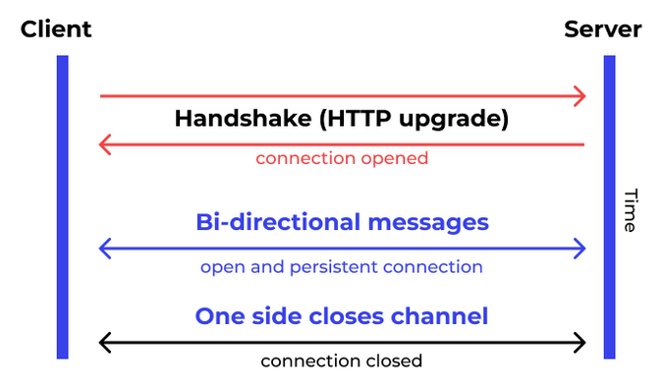

Слика . Успостављање и затварање web socket конекције [4]

Будући да серверска апликација мора имати имплементирану логику за примање, обраду и слање порука прослеђених путем web socket-a, битно је изабрати програмски језик који би омогућио конкурентан приступ овим захтевима. Један од језика који ово омогућује је Go [5] помоћу горутина и канала [6].

## Конкурентно програмирање у Go-у

Конкурентно програмирање у многим програмским језицима отежано је детаљима потребним за имплементацију исправног приступа дељеним ресурсима. Go подстиче другачији приступ у којем се дељени ресурси преносе кроз канале и, у ствари, никада активно не деле одвојене нити извршења. Само једна горутина има приступ ресурсу у било ком тренутку. Трке за ресурсима су превентоване овим дизајном.

Горутине носе такав назив јер постојећи термини попут нит, корутина, процес итд, преносе нетачне конотације. Горутина има једноставан модел: то је функција која се извршава истовремено са другим горутинама у истом адресном простору. Лагане су, коштају мало више од доделе простора на стеку. Горутине су мултиплексиране на више нити оперативног система, тако да ако се једна блокира, на пример док се чека на улаз или излаз, друге настављају да раде. Њихов дизајн крије многе сложености креирања нити и њиховог управљања.

Канал у Go програмском језику је ништа више него механизам за размену ресурса између различитих горутина. Горутина може да чита и да пише у канал. Операције читања и писања у канал су блокирајуће у смислу да део кода који је писао у канал неће наставити са извршавањем док нека друга горутина не прочита податак који је уписан у канал, аналогно томе, код који чита из канала неће наставити са извршавањем све док се у каналу из кога чита не нађе податак који може да прочита.

# Апликација за организацију и спровођење гимнастичких такмичења

Будући да би апликација требала да подржи читав процес организације и спровођења такмичења, функционалне захтеве можемо груписати у три дистинктне групе:

* Регистрација спортских организација, њихових судија и такмичара, креирање такмичења и пријављивање на такмичења
* Креирање и оптимизација распореда, на основу пријављених такмичара.
* Оцењивање такмичара, прослеђивање оцена и њихова обрада у реалном времену.

## Архитектура апликације

Јасна подела функционалних захтева омогућила је и формирање микросервиса намењих за по једну од група. Апликацију чине следеће компоненте:

* Сервис за аутентификацију и ауторизацију
* Сервис за креирање и пријављивање на такмичења (Application service)
* Сервис за креирање и оптимизацију распореда такмичара по справама (Scheduling service)
* Сервис за оцењивање такмичара (Scoring service)
* API gateway
* Јавна клијентска апликација
* Приватна клијентска апликација.

Микросервис за креирање и оптимизацију распореда је, због компатибилности са OptaPlanner-ом, имплементиран у Јавином Spring Boot [8] радном оквиру, док су сви остали микросервиси и API gateway имплементирaни у Go-у. Клијентске апликације имплементиране су уз помоћ Angular [9] радног оквира и библиотека Angular Material [10], библиотека корисничког интерфејса која садржи готову имплементацију дизајна компоненти корисничког интерфејса, и RxJS [11], библиотека која олакшава рад са асинхроним позивима.

Сваки од микросервиса има себи намењену базу података. Већина микросервиса користи се PostgreSQL [14] релационом базом података, док сервис за креирање и оптимизацију распореда своје податке складишти у MongoDB [15] документ бази. Сви микросервиси и базе података покрећу се унутар Docker [13] контејнера ради лакшег управљања и изолације.

Одлука за креирање јавне и приватне клијентске апликације настала је из разлога што функционалности за креирање и оптимизацију распореда и оцењивање такмичара не би требале да буду јавно доступне, већ само уређајима који се налазе у приватној, локалној мрежи спортске организације која организује такмичење. Више о овоме биће речено у петом поглављу.

Meђусервисна комуникација обавља се помоћу gRPC [12] радног оквира за позивање удаљених процедура, док клијентске апликације са API gateway-ем комуницирају помоћу HTTP протокола.

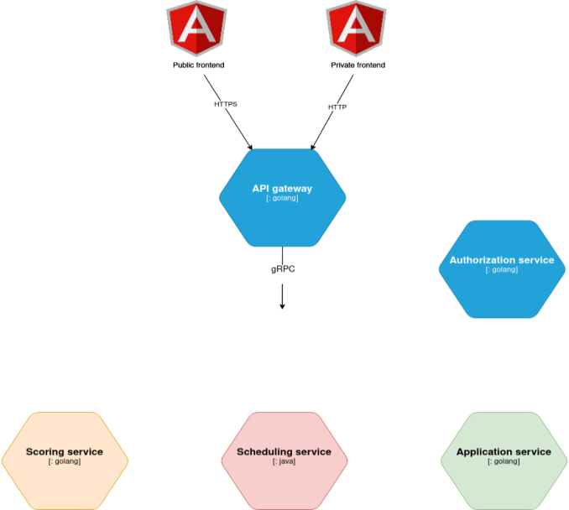

Слика . Архитектура апликације

## Модел података

### Сервис за аутентификацију и ауторизацију

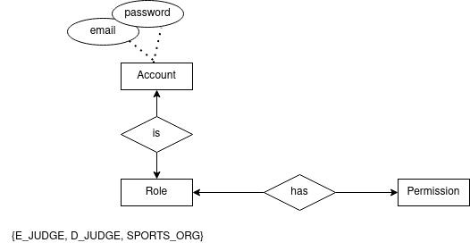

Слика . Модел података сервиса за аутентификацију и ауторизацију

Сервис за аутентификацију и ауторизацију користи се RBAC [16] моделом контроле приступа на нивоу пермисија. Овај ауторизациони модел изабран је због мноштва функционалности за које дозволу имају различити типови корисника, те се помоћу пермисија постиже много прецизнија и једноставнија дефиниција и контрола дозволa приступа.

Модел података је прилично једноставан. Кориснички налог садржи креденцијале потребне за аутентификацију, такође додељена му је рола која има одређене пермисије. Након аутентификације корисника интерни сервиси користе редукован скуп поља корисничког налога за потребе идентификације корисника који користи њихове функционалности, док се клијентским апликацијама прослеђује JWT токен [17].

### Сервис за креирање и пријављивање на такмичења

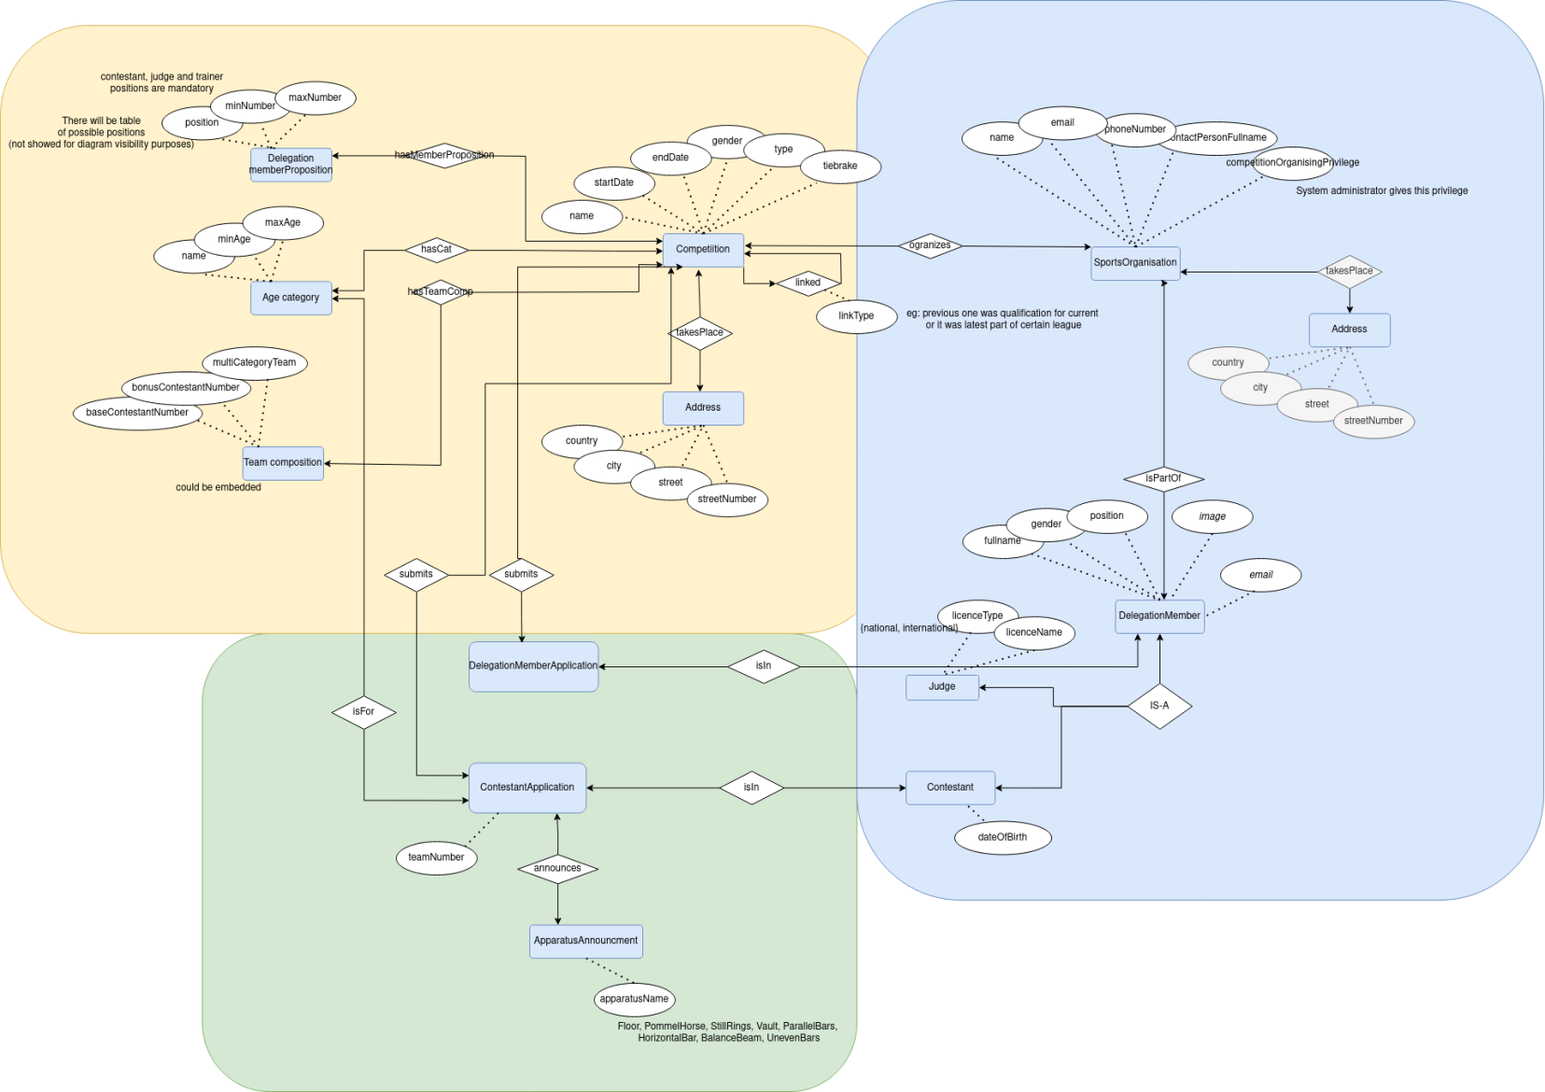

Слика . Модел података сервиса за креирање и пријављивање на такмичења

Унутар овог модела, моделовани су сви ентитети потребни за регистрацију спортских организација, њихових судија и такмичара, креирање нових такмичења и пријава судија и такмичара на иста.

Спортска организација садржи основне информације и адресу на којој се налази.

Чланови спортске делегације припадају једној спортској организацији и они се даље могу поделити на судије, које поседују лиценцу за суђење, и такмичаре различитих годишта.

Спортска организација има могућност креирања такмичења. Такмичење садржи основне информације попут имена, датума и места одржавања, али и информације које прецизно дефинишу тип, организацију и начин спровођења такмичења. Такмичење може бити квалификационог карактера, тимско, појединачно или финале по справама. Једно такмичење може бити искључиво организовано за жене или мушкарце. Tiebrake особина такмичења биће објашњена у склопу имплементације сервиса за оцењивање. За свако такмичење дефинишу се старосне категорије и састав тимова, као и минимални и максимални бројеви одређених чланова делегације.

Такмичари и судије спортских организација пријављују се на такмичења путем такмичарске или судијске пријаве. Такмичари приликом пријаве најављују које ће справе такмичити и да ли ће бити у склопу тима спортске организације.

### Scheduling_service.pngСервис за креирање и оптимизацију распореда такмичара по справама

Слика . Модел података сервиса за креирање и оптимизацију распореда такмичара по справама

Улога овог сервиса је да на основу унетих параметара од стране огранизатора такмичења, уз помоћ OptaPlannera, изгенерише основне градивне јединице распореда такмичара по справама, односно временске интервале који дефинишу на којој справи и у којој сесији (турнусу) одређени такмичар започиње такмичење.

Делови модела које OptaPlanner користи за креирање и оптимизацију распореда биће објашњени у оквиру поглавља имплементације овог сервиса.

### scoring_service_inherited.pngСервис за оцењивање такмичара

Будући да овај сервис користи информације о пријављеним такмичарима и судијама из сервиса за креирање и пријављивање на такмичења, као и распоред такмичара по справама креиран у сервису за креирање и оптимизацију распореда такмичара по справама он наслеђује део ентитета из претходно наведених сервиса, с тиме да је број поља редукован на само она која су потребна за извршавање функцоиналности овог сервиса.

Слика . Модел података за оцењивање такмичара наслеђен од претходна два сервиса

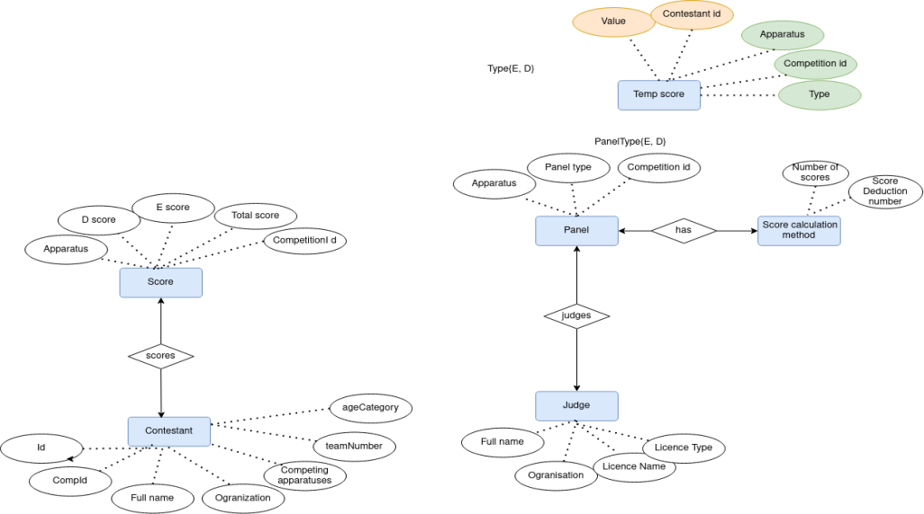

Слика . Модел података за оцењивање такмичара везан за оцењивање и обраду резултата

Остатак модела односи се на ентитете потребне за оцењивање такмичара и обраду резултата у реалном времену.

На почетку такмичења, креирају се Д и Е судијски панели којима се додељује одређен број судија и дефинише се начин рачунања Е оцене.

Након наступа такмичара на справи, сваки од судија који се налазе у Д или Е панелу те справе додељује своју (привремену) оцену, које се, када све судије доделе оцену такмичару, прерачунавају у коначну оцену за ту справу.

Ранг листе такмичара се креирају агрегацијом коначних оцена такмичара по одређеним правилима.

# Имплементација

У наставку биће приказани неки од битнијих делова имплементације апликације за организацију и спровођење гимнастичких такмичења, описане у претходном поглављу.

## Креирање и оптимизација распореда

### Модел проблема

Пре почетка оптимизације требало би се упознати са самим проблемом.

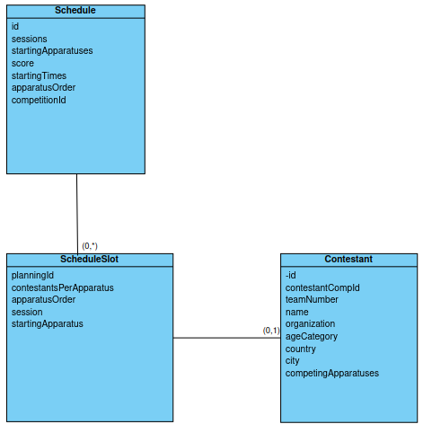

Слика . Модел оптимизационог проблема

Након завршених пријава такмичара, информације о такмичарима и справама на којим наступају прослеђују се сервису за креирање и оптимизацију распореда, где се прилагођавају моделу оптимизационог проблема (класа Contestant). Спрам броја пријављених такмичара креира се одговарајући број временских интервала (ScheduleSlot) којима се одмах додељује по један такмичар. Не може се десити да је један такмичар додељен у два временска интервала или да није додељен ниједном интервалу.

Класа такмичар (Contestant) садржи информације о такмичару које ће се даље користити за оптимизацију распореда такмичара по справама.

Класа временски интервал (ScheduleSlot) је централни део проблема оптимизације и она садржи такмичара, који је унапред додељен, а задатак оптимизационог проблема је да му додели почетну справу и сесију тако да сва ограничења буду максимално задовољена тј. минимално прекршена. Такође, класа временски интервал садржи помоћна поља (planningId, ApparatusOrder) која омогућавају проверу ограничења о којима ће бити више речено у наставку поглавља.

### Анотирање модела OptaPlanner анотацијама

Да би могли користити OptaPlanner као алат за оптимизацију, морамо измоделовати наш проблем према одређеним правилима. Наиме, сваки проблем који ОptaPlanner треба да реши треба да се састоји из неколико класа које су анотиране на одговарајући начин.

Листинг .

Листинг .1 Класа ScheduleSlot

@PlanningEntity

public class ScheduleSlot {

@PlanningId

long planningId;

Contestant contestant;

//Helping fields

int contestantsPerApparatus;

List<ApparatusType> apparatusOrder;

//Using Integer instead of int, because it is nullable

@PlanningVariable(nullable = false)

Integer session;

@PlanningVariable(nullable = false)

ApparatusType startingApparatus;

}

Будући да је класа ScheduleSlot та која се оптимизује, она се анотира анотацијом @PlanningEntity. Класа анотирана са @PlanningEntity анотацијом у себи мора да садржи још неколико одговарајуће анотираних поља.

@PlanningId служи решавачу да јединствено идентификује сваки временски интервал и он се додељује на почетку оптимизације.

@PlanningVariable анотација стоји изнад поља које је потребно оптимизовати. На почетку оптимизације, решавач им додељује null вредности, а током процеса оптимизације им додељује разне вредности из прослеђеног скупа могућих вредности, све док не дође до оптималног решења. У случају овог проблема поља која се оптимизују су почетна справа и сесија.

Поред наведених поља, класа временски интервал мора да имплементира методе hashCode и equals које ради прегледности нису приказане, а потребне су за функционисање решавача.

Листинг . Класа Schedule

Листинг .2 Класа Schedule

@PlanningSolution  
@Data  
@NoArgsConstructor  
@AllArgsConstructor  
@Document  
public class Schedule {  
@Id  
UUID id;  
//Things that change inside schedule: slot (session, apparatus)  
// States that contestant is readonly.  
// ProblemFactCollectionProperties are available to constraint streams  
@ValueRangeProvider  
@ProblemFactCollectionProperty  
@Transient  
private List<Integer> sessions;  
  
@ValueRangeProvider  
@ProblemFactCollectionProperty  
@Transient  
private List<ApparatusType> startingApparatuses;  
  
@PlanningEntityCollectionProperty  
private List<ScheduleSlot> slots;  
  
@PlanningScore(bendableHardLevelsSize = 2, bendableSoftLevelsSize = 3)  
@Transient  
// Solution is feasible if all hard score levels are at least 0  
private BendableScore score;  
  
//For persisting order when reading from database  
private List<Long> startingTimes;  
private List<ApparatusType> apparatusOrder;  
@Indexed  
private UUID competitionId;  
}

Класа Schedule анотирана је анотацијом @PlanningSolution и представља решење оптимизационог проблема.

Помоћу анотација @ValueRangeProvider и @ProblemFactCollectionProperty назначавамо да ће поља sessions и startingApparatuses обезбедити податке са којима решавач може да ради. У овом случају обезбедиће све могуће вредности сесија и почетних справа. Информација о почетним справама добија се из прослеђених параметара од стране организатора и такође на основу тих параметара израчунава се максималан број сесија које могу да се реализују у задатаом временском интервалу.

Листинг . Код за израчунавање максималног могућег броја сесија

private int calculateMaxSessionNum(SchedulingParameters params) {

long totalTime = Duration.between(params.getStartTime(), params.getEndTime()).toMinutes();

long availableTime = totalTime - params.getFinalMedalCeremonyTime();

int sessionTime = calculateSessionDuration(params);

return (int) Math.floor((double) availableTime / sessionTime);

}

private int calculateSessionDuration(SchedulingParameters params){

int generalWarmupTime;

if(params.isWarmupRoomAvailable()){

generalWarmupTime = 0;

}

else {

generalWarmupTime = params.getGeneralWarmupTime();

}

int numOfApparatusesInSession = params.getApparatusOrder().size();

int apparatusWarmupTime = params.getWarmupTime()\* params.getWarmupsPerApparatus()\*numOfApparatusesInSession;

int executionTime = params.getExecutionTime() \* params.getContestantNumPerApparatus() \* numOfApparatusesInSession;

int rotationTime = params.getApparatusRotationTime() \* (numOfApparatusesInSession - 1);

return generalWarmupTime + apparatusWarmupTime + executionTime + rotationTime + params.getMedalCeremonyAfterOneSessionTime();

}

Анотацијом @PlanningEntityCollectionProperty назначавамо да ће поље slots представљати колекцију ентитета које треба оптимизовати.

Решавач ће за време оптимизације мапирати вредности из колекција sessions и startingApparatuses класе Schedule на поља session и startingApparatus свих објеката који се налазе у колекцији slots типа ScheduleSlot, све док не дође до оптималног решења.

Финално решење представљаће колекција slots чији ће сваки члан на крају оптимизације имати додељене одређене вредности сесије и почетне справе.

Анотацијом @PlanningScore анотирано је поље које означава резултат за дато решење које се израчунава на основу задатих ограничења о којима ће више бити речено у наставку поглавља. Битно је приметити да је ово поље типа BendableScore чиме, као што је наведено као могућност у поглављу 2.2, Hard и Soft резултате (који заједно формирају коначан резултат) додатно раслојавамо и то Hard на два, а Soft резултат на три хијерахијска слоја. Као оптимално решење у овом случају узима се решење чија су оба слоја Hard резултата једнака нули и уз то има максималне вредности на сваком слоју Soft резултата.

### Дефинисање ограничења

OptaPlanner се служи Java Streams API-јем [18] да дефинише ограничења оптимизационог проблема на функционалан начин који је веома близак SQL упитима. Како тачно ограничења функционишу најлакше је обајснити помоћу примера.

private Constraint apparatusNumGreaterThanGiven(ConstraintFactory factory) {  
// Group by the number of contestants per apparatus  
return factory.forEach(ScheduleSlot.class)  
.groupBy( slot -> new CustomKey(slot.getSession(), slot.getStartingApparatus(), slot.getContestantsPerApparatus()), *count*())  
.filter((key, count) ->{  
return count > key.getContestantsNum();  
})  
.penalize(BendableScore.*ofHard*(  
*BENDABLE\_SCORE\_HARD\_LEVELS\_SIZE*,  
*BENDABLE\_SCORE\_SOFT\_LEVELS\_SIZE*,  
0,  
1  
))  
.asConstraint("Apparatus number greater than given");  
}

Листинг 5.1.3.1. Пример дефиниције Hard ограничења

Листинг . Пример дефиниције Hard ограничења

Решавач у овом примеру пролази кроз све комбинације времеснких интервала једног решења и проналази групе које задовољавају дефинисан упит (у овом случају, проналазе се све групе интервала који имају исту сесију и почетну справу, а њихов укупни број премашује дозвољен број такмичара на једној справи). За сваку пронађену групу, решавач смањује Hard резултат на првом слоју за један.

private Constraint contestantsWithSameCityInSameSessionOnSameApparatus(ConstraintFactory factory) {  
return factory.forEach(ScheduleSlot.class)  
.join(ScheduleSlot.class,  
equal(ScheduleSlot::getStartingApparatus, ScheduleSlot::getStartingApparatus)  
)  
.filter(  
(slot1, slot2) -> slot1.getContestant().getCity().equals(slot2.getContestant().getCity())  
)  
.reward(BendableScore.ofSoft(  
BENDABLE\_SCORE\_HARD\_LEVELS\_SIZE,  
BENDABLE\_SCORE\_SOFT\_LEVELS\_SIZE,  
1,  
2  
))  
.asConstraint("Contestants from same city in same session");  
}

Листинг 5.1.3.2. Пример дефиниције Soft ограничења

Листинг . Пример дефиниције Soft ограничења

У овом примеру решавач проналази све парове интервала који имају исту почетну справу и такмичари долазе из истог града. За сваки пронађени пар, решавач повећава Soft резултат на другом слоју за два.

### Проблем загављивања у локалном оптимуму

Уколико другачије није конфигурисан, OptaPlanner користи подразумеване алгоритме за иницијализовање почетног (Конструкционе хеуристике [19]) и налажење оптималног решења. Као подразумевани алгоритам за проналажење оптималног решења користи се Hill Climbing алгоритам локалне претраге [20] који је склон заглављивању у локалном оптимуму и због тога често не успева да пронађе глобално оптимално решење. Из тог разлога, користе се алгоритми који имају могућност да, у тренутку када се заглаве у локалном оптимуму, покушају да истраже делове простора решења који су ван околине тог оптимума и на тај начин побегну из њега ако 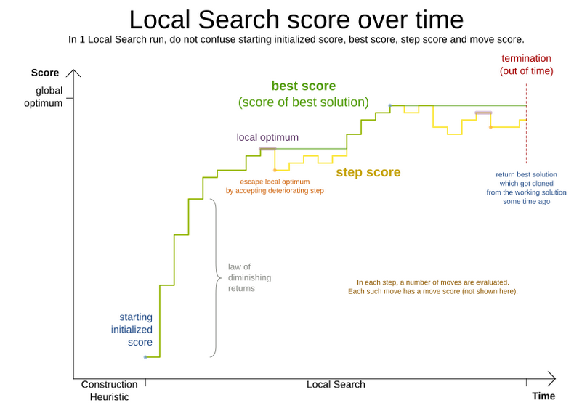се испостави да је само локални оптимум.

Слика . Пример конвергирања алгоритма ка најбољем решењу [21]

Тренутна имплементација користи Табу претрагу [22] као алгоритам за проналажење оптималног решења. Табу претрага је локална претрага која одржава табу листу у којој се налазе интерни објекти које решавач користи за проналажење решења који су тренутно маркирани као табу и не смеју се привремено користити како би се избегло заглављивање у локалном оптимуму.

## Оцењивање такмичара у реалном времену

Природа проблема оцењивања такмичара у реалном времену, као што је описано у трећем поглављу, намеће потребу преласка са стандардног начина комуникације клијента и сервера по принципу захтев-одговор на комуникацију путем web socket-а, због тога што би све судије и администратор такмичења требали да буду обавештени о приспећу нове оцене у самом тренутку њеног пристизања, без икаквог закашњења.

Решење овог проблема заснива се на web socket серверу управљаном догађајима чија ће импплементација бити описана у наставку поглавља.

### Кориштене структуре података

Листинг . Кориштене структуре података

type Server struct {

//bool value is irrelevant, we use map because of convenient search and delete

clients map[\*Client]bool

broadcast chan EventMessage

register chan \*Client

unregister chan \*Client

eventHandler \*EventHandler

}

type EventHandler struct {

client scoring\_pb.ScoringServiceClient

}

type Client struct {

id uuid.UUID

socket \*websocket.Conn

send chan EventResponse

//Used for filtering to which client response will be sent

Apparatus Apparatus

CompetitionId string

}

type EventMessage struct {

Event Event `json:"event,omitempty"`

Apparatus Apparatus `json:"apparatus,omitempty"`

CompetitionId string `json:"competitionId,omitempty"`

ContestantId string `json:"contestantId,omitempty"`

}

type EventResponse struct {

Event Event `json:"event,omitempty"`

Apparatus Apparatus `json:"apparatus,omitempty"`

CompetitionId string `json:"competitionId,omitempty"`

ContestantId string `json:"contestantId,omitempty"`

Response interface{} `json:"response,omitempty"`

}

Структура Server састоји се од колекције клијената који су успоставили web socket конекцију са сервером, канала за емитовање порука (broadcast), канала за регистрацију и канала за одјављивање клијената са сервера. Сервер такође садржи обрађивач догађаја помоћу кога на основу тренутног догађаја припрема одговарајући одговор.

Структура клијент садржи поља id, Apparatus i CompetitionId помоћу којих се јединствено идентификује и на основу којих сервер одређује да ли је њима одређена порука намењена. Канал send клијенту служи за примање порука које треба да пошаље помоћу socket успостављене web socket конекције клијентској апликацији.

Као што је већ поменуто код описа поља структуре Client, структуре EventMessage и EventResponse оба садрже поља Apparatus и CompetitionId којима се сервер служи да одреди којим клијентима су поруке и одговори на њих намењени.

Структура EventMessage садржи поља Event које носи информацију који догађај се десио и ContestantId који нам говори за ког такмичара је догађај везан.

Структура EventResponse садржи поља Event и ContestantId која имају исту улогу као и код структуре EventMessage, као и поље Response у коме је смештена структура података која представља одговор сервера на дати догађај.

### Отварање конекције и комуникација помоћу web socketa

Имплементација web socket сервера налази се у API gateway-у и покреће се позивом методе сервера Start унутар засебне горутине.

func (server \*Server) Start() {

//Runs forever

for {

select {

case client := <-server.register:

server.clients[client] = true

case client := <-server.unregister:

if \_, ok := server.clients[client]; ok {

close(client.send)

delete(server.clients, client)

}

case message := <-server.broadcast:

response := server.PrepareResponse(&message)

server.sendToAll(response)

}

}

}

Листинг . Start метода сервера

Улога ове методе је да чека да подаци буду уписани у неки од канала сервера и реагује на одговарајући начин. Уколико је податак уписан у канале register или unregister, сервер уписује или брише клијента из колекције конектованих клијената. Ако је порука стигла на broadcast канал, сервер помоћу обрађивача захтева припрема одговарајући одговор за тренутни догађај наведен у поруци и помоћу методе sendToAll прослеђује одговор клијентима којима је намењен.

Листинг . sendToAll метода сервера

func (server \*Server) sendToAll(response

\*EventResponse) {

// Send only to clients with same competitionId and same apparatus

for client := range server.clients {

//If admin sends message everyone gets it, also admin always gets every message

if (client.CompetitionId == response.CompetitionId && (client.Apparatus == response.Apparatus || client.Apparatus == CompetitionAdmin)) || response.Apparatus == CompetitionAdmin {

select {

case client.send <- \*response:

default:

close(client.send)

delete(server.clients, client)

}

}

}

}

Ha захтев клијентске апликације нова web socket конекција отвара се уз помоћ методе OpenConnection. Унутар ове методе, стандардна HTTP конекција унапређује се у web socket конекцију, креира се нови клијент и шаље на серверов register канал. Након регистрације клијента, покрећу се његове read и write методе у засебним горутинама које имају улогу примања и слања порука и одговора на њих клијентској апликацији.

Листинг . OpenConnection метода сервера

func (server \*Server) OpenConnection(ctx \*gin.Context) {

competitionId := ctx.Query("competitionId")

if competitionId == "" {

// If "apparatusStr" is not provided in the query, return an error contestant

ctx.JSON(400, gin.H{"error": "competitionId query parameter is missing"})

return

}

apparatusStr := ctx.Query("apparatus")

if apparatusStr == "" {

// If "apparatusStr" is not provided in the query, return an error contestant

ctx.JSON(400, gin.H{"error": "apparatus query parameter is missing"})

return

}

apparatus, err := strconv.Atoi(apparatusStr)

if err != nil {

ctx.JSON(400, gin.H{"error": "invalid apparatus query parameter"})

return

}

//Upgrade connection to web socket duplex

//Check origin function is used for CORS (this one allows everything)

connection, err := (&websocket.Upgrader{CheckOrigin: func(r \*http.Request) bool { return true }}).Upgrade(ctx.Writer, ctx.Request, nil)

if err != nil {

ctx.Status(http.StatusNotFound)

return

}

client := &Client{

id: uuid.New(),

socket: connection,

send: make(chan EventResponse),

Apparatus: Apparatus(apparatus),

CompetitionId: competitionId,

}

server.register <- client

go client.read(server)

go client.write()

}

На самом крају приказан је део примера комуникације са сервером, вођен догађајима, од стране клијентске апликације.

Листинг . Пример комуникације клијентске апликације са сервером

if (event.type == "message") {

switch(event.data.event){

case ScoringEvent.RetrievedContestantsTempScores:

this.parseTempScoresResponse(event.data.response)

this.sendEvent(ScoringEvent.RetrievedContestantsTempScores);

break;

case ScoringEvent.RetrievedCanCalculate:

this.canCalculateScore = event.data.response;

break;

case ScoringEvent.RetrievedScore:

this.score = event.data.response;

if(this.score?.submitted ?? false){

this.contestantScored = true ;

this.sendEvent(ScoringEvent.ScoredContestant);

}

break;

case ScoringEvent.RetrievedNextCurrentApparatusContestant:

if(!event.data.response.competingId){

this.rotationFinished = true;

break;

}

//Restarting all data for next contestant

this.rotationFinished = false;

this.currentContestant = event.data.response;

this.tempScoreSubmitted = false;

this.score = null;

this.contestantScored = false;

this.sendEvent(ScoringEvent.RetrievedNextCurrentApparatusContestant);

break;

}

}

# Демонстрација

У овом поглављу биће приказан читав ток рада апликације, од креирања такмичења, све до формирања финалних ранг листа такмичара.

Након што се администратор спортске организације пријави у јавну апликацију, у могућности је да прегледа све регистроване судије и такмичаре у тој спортској организацији, као и да види сва већ организована такмичења.

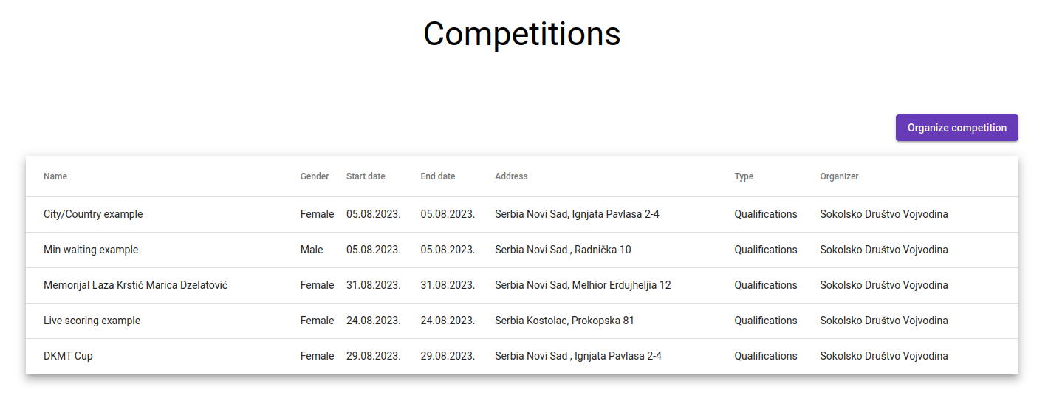Такође, администратор може да организује такмичење. На почетку уноси основне инфорамције о такмичењу, попут назива, датума, адресе, као и информације о типу такмичења, начину формирања екипа и начину пресуде победника у случају истог крајњег резултата. Затим креира пропозиције за састав делегације, односно минимални и максимални број судија и такмичара који се могу пријавити на такмичење у име једне спортске организације. На крају креира старосне категорије што подразумева дефинисање назива, минималне и максималне старости такмичара у тој категорији.

Слика . Приказ постојећих такмичења

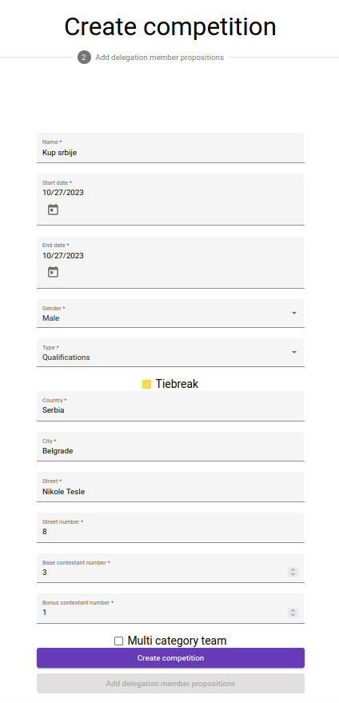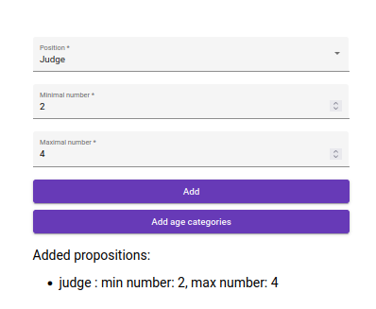

Слика . Унос основних информација такмичења

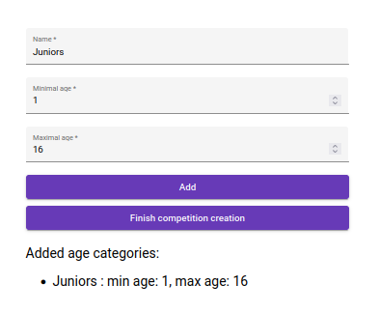Слика .3 Креирање пропозиција за састав делегације

Слика .4 Креирање старосних категорија

Након што је такмичење организовано, постаје видљиво и осталим спортским организацијама које тада могу да пријаве своје судије и такмичаре на њега. Приликом пријаве такмичара наводи, се број екипе, старосна категорија и справе на којима ће се такмичар такмичити.

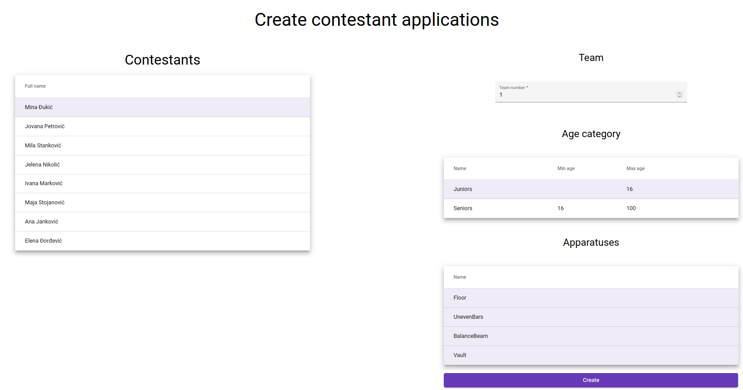

Слика .5 Пријава такмичара на такмичење

Када се рок за пријаву заврши, администратор спортске организације која организује такмичење може да креира распоред такмичара по справама унутар приватне апликације. Унутар форме уноси информације о временском трајању свих делова једне такмичарске сесије (турнуса), максималан број такмичара на једној справи и справе за које ће бити одржано такмичење. Помоћу ових информација сервис за креирање и оптимизацију распореда такмичара по справама генерише оптималан распоред.

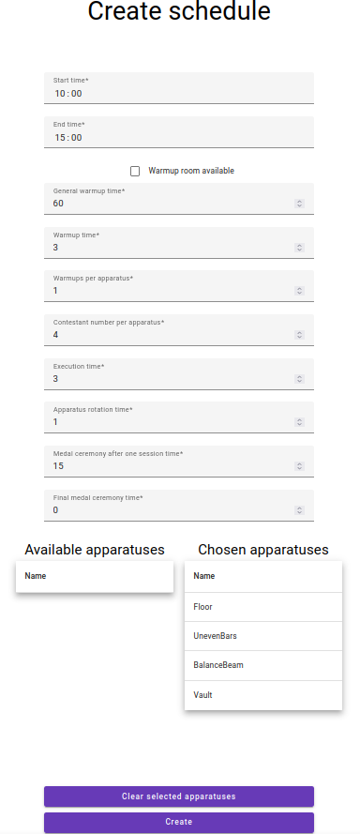

Слика .6 Унос параметара за креирање распореда

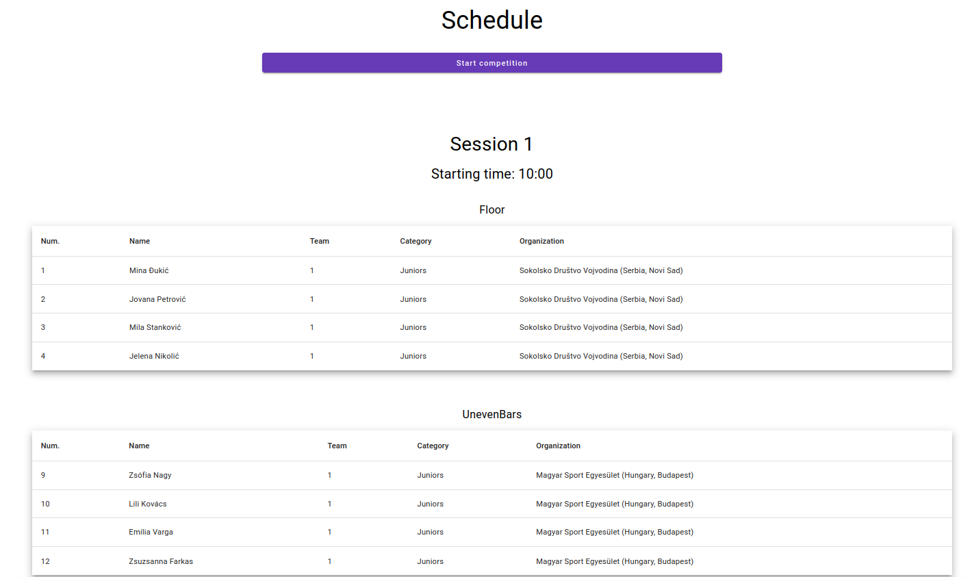

Слика .7 Приказ генерисаног распореда 1

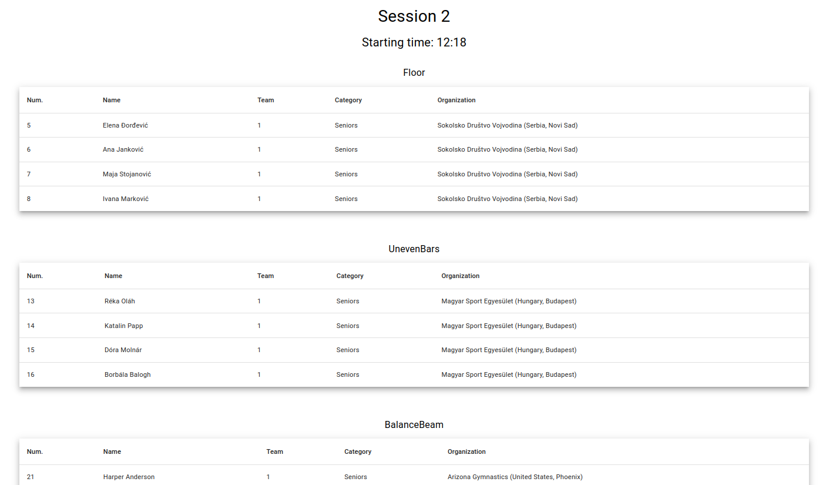

Слика .8 Приказ генерисаног распореда 2

Када је администатор задовољан генерисаним распоредом, може да започне такмичење. Пре почетка оцењивања судије се додељују Е и Д судијским панелима, као и правило за рачунање Е оцене за сваку справу понаособ.

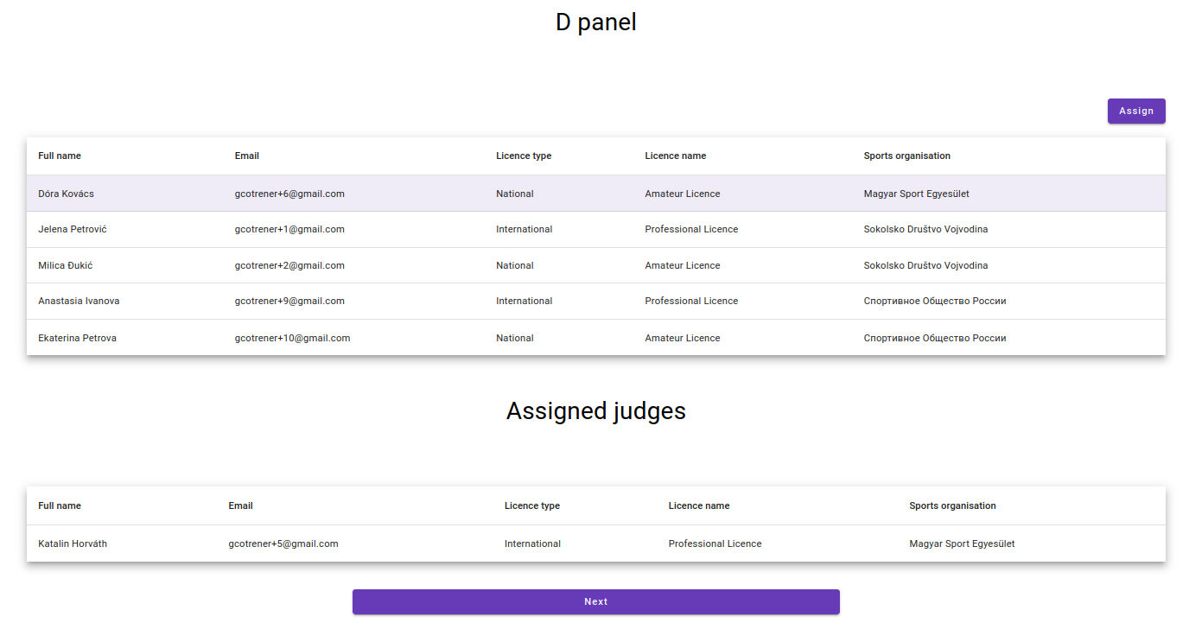

Слика .9 Додељивање судија Д судијском панелу

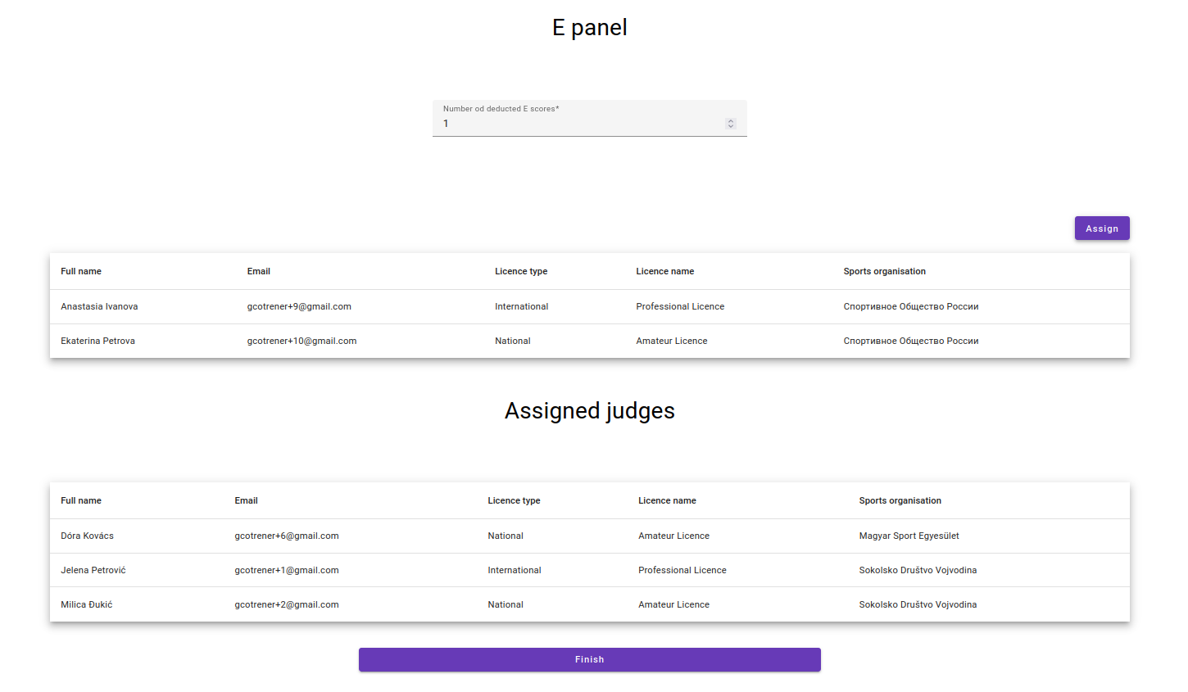

Слика .10 Додељивање судија и правила за рачунање Е оцене

Приликом доделе судија панелима, судијама се аутоматски креира налог унутар приватне апликације, а шифра му се доставља путем електронске поште. Након тога, судије се могу улоговати и започети са оцењивањем такмичара, док администатор може да надгледа генерално стање такмичења и завршава ротације и сесије, када је то могуће.

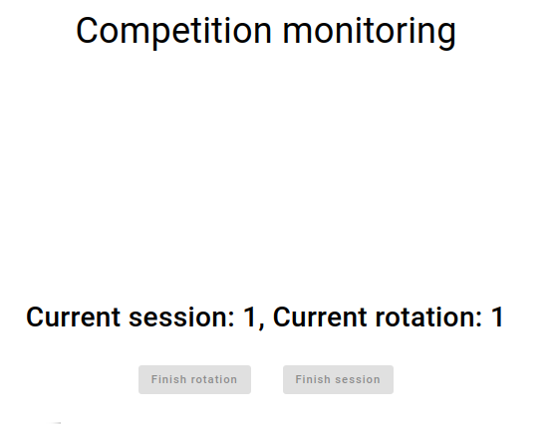

Слика .11 Администраторов интерфејс за надгледање генералног такмичења

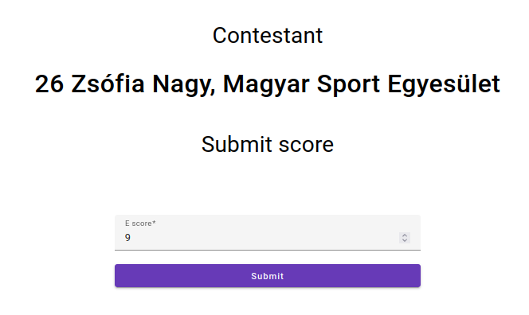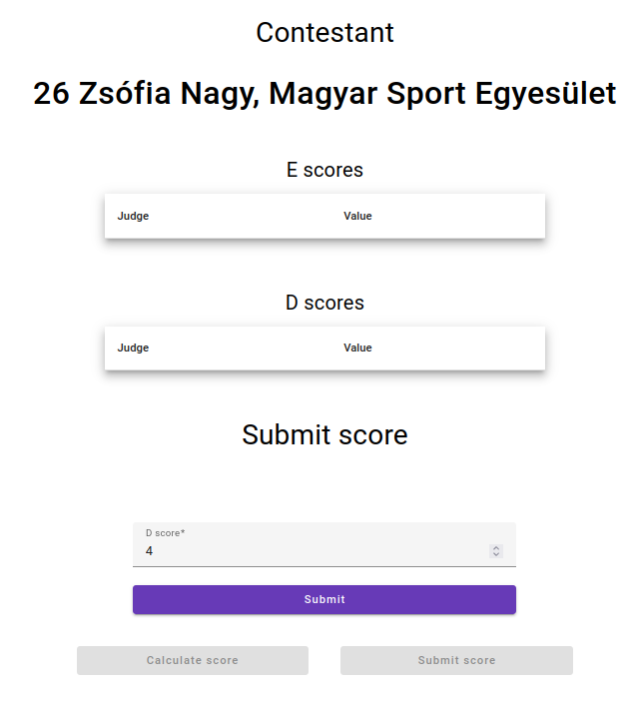

Слика .12 Интерфејс за оцењивање Е судије

Слика .13 Интерфејс за оцењивање Д судије

Када Е или Д судија доделе оцену, она постаје видљива Д судијама те справе. Када све судије доделе своју оцену, Д судија може да искалкулише и потврди финалну оцену такмичара на тој справи и након тога се прелази на оцењивање следећег такмичара.

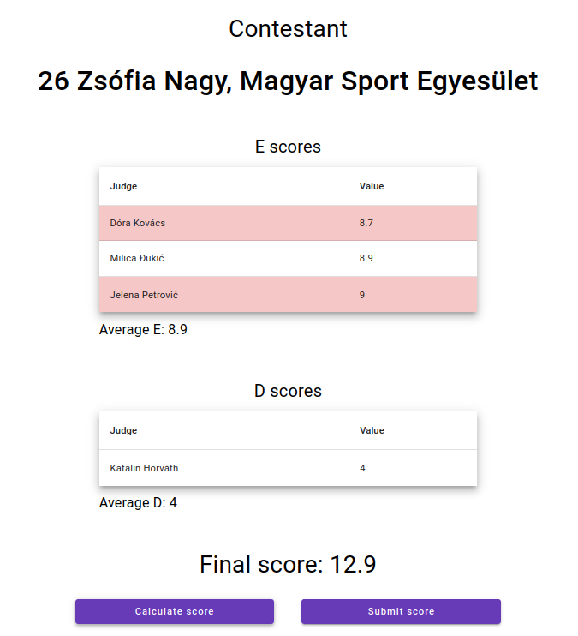

Слика .14 Изглед интерфејса Д судије приликом калкулисања финалне оцене

Када се сви такмичари оцене на свим справама које такмиче, администратор такмичења означава завршетак такмичења и генеришу се финалне ранг листе такмичара. Овим се завршава процес организације и спровођења гимнастичког такмичења.

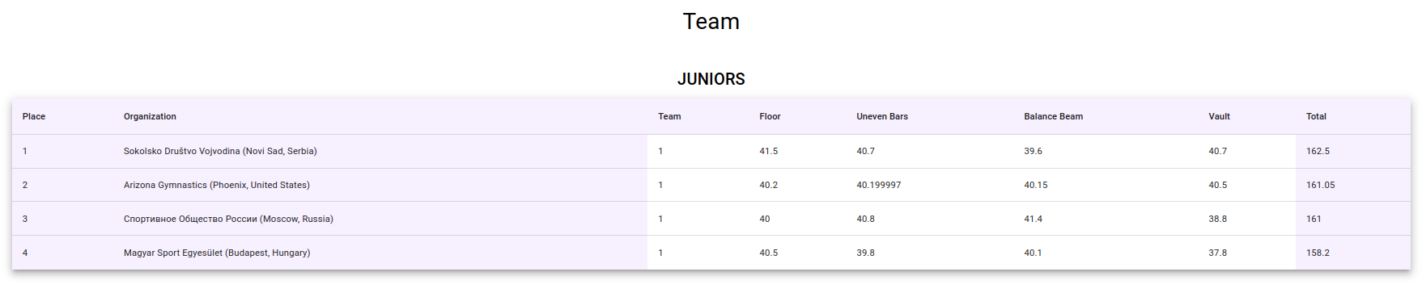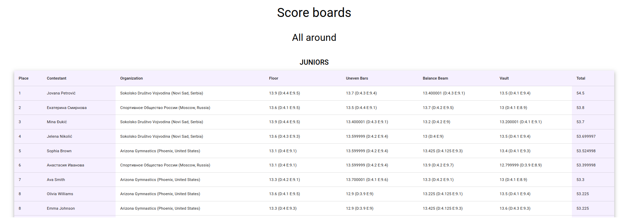

Слика .16 Изглед финалне ранг листе (екипе)

Слика .15 Изглед финалне ранг листе (појединци)

# Закључак

У овом раду описана је реализација апликације за организацију и спровођење гимнастичкх такмичења са нагласком на сервисе за креирање и оптмизацију распореда и комуникацију клијента и сервера у реалном времену. Апликација би требала да потпомогне читав процес од самог креирања такмичења, пријаве такмичара и судија, преко креирања и оптимизације распореда такмичара по справама све до самог оцењивања такмичара и обраде њихових резултата.

Описано је шта су проблеми планирања и како се помоћу OptaPlannera они моделују и дефинисањем низа ограничења решавају. Такође, посвећена је пажња имплементацји web socket сервера, који омогућава оцењивање гимнастичара у реалном времену.

На крају је приказана конкретна имплементација система и демонстрација његовог рада кроз читав процес организације и спровођења гимнастичких такмичења.

У даљем развоју апликације би се додатно могло порадити на конфигурацији OptaPlanner решавача како би се убрзало конвергирање ка глобалном и спречило било какво заглављивање у локланом оптимуму као и додавање нових ограничења која би потпомогла прављењу оптималнијег решења. Поред техничких унапређења, увек постоји простор за унапређење корисничког искуства увођењем нових функционалности у апликацију, попут анализе и креирања статистика успешности сваког од такмичара на такмичењима или праћења њиховог здравственог стања.

# ЛИТЕРАТУРА

1. OptaPlanner <https://www.optaplanner.org/docs/optaplanner/latest/planner-introduction/planner-introduction.html>
2. Недертиминистики проблеми и НП-комплетни проблеми Garey, M.R.; Johnson, D.S. (1979). Computers and Intractability: A Guide to the Theory of NP-Completeness.
3. Web socket протокол <https://www.rfc-editor.org/rfc/rfc6455>
4. Web socket конекција <https://www.wallarm.com/what/a-simple-explanation-of-what-a-websocket-is>
5. Go <https://go.dev/doc/>
6. Конкурентност у Go-у <https://go.dev/doc/effective_go#concurrency>
7. Same-origin policy <https://developer.mozilla.org/en-US/docs/Web/Security/Same-origin_policy>
8. Spring Boot <https://spring.io/projects/spring-boot>
9. Angular <https://angular.io/>
10. Angular Material <https://material.angular.io/>
11. RxJS <https://rxjs.dev/>
12. gRPC <https://grpc.io/>
13. Docker <https://www.docker.com/>
14. PostgreSQL <https://www.postgresql.org/>
15. MongoDB <https://www.mongodb.com/>
16. RBAC <https://auth0.com/docs/manage-users/access-control/rbac>
17. JWT <https://jwt.io/>
18. Java streams API <https://www.javatpoint.com/java-8-stream>
19. Construction heuristics <https://www.optaplanner.org/docs/optaplanner/latest/construction-heuristics/construction-heuristics.html>
20. Hill climbing local search <https://www.optaplanner.org/docs/optaplanner/latest/local-search/local-search.html#hillClimbing>
21. Local search concepts <https://www.optaplanner.org/docs/optaplanner/latest/local-search/local-search.html#localSearchConcepts>
22. Tabu search <https://www.optaplanner.org/docs/optaplanner/latest/local-search/local-search.html#tabuSearch>

# БИОГРАФИЈА

Александар Стојановић рођен је 8. новембра 2000. године у Новом Саду. Основну школу “Јован Јовановић Змај” у Сремској Каменици завршио је 2015. након чега уписује Гимназију “Јован Јовановић Змај” у Новом Саду коју завршава 2019. Исте године уписује се на Факултет техничких наука, смер Рачунарство и аутоматика. Школске 2021/22. се опредељује за усмерење Примењене рачунарске науке и информатика, након чега се школске 2022/23. опредељује за модул Интернет и електронско пословање. Положио је све испите предвиђене планом и програмом.